Navodilo za TJA 9.ab – TOR 12. 5.

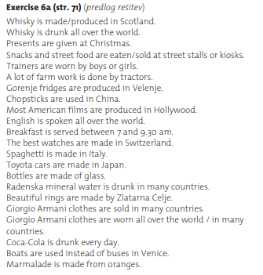
- Preglej rešitve naloge:

- Naredi vaje za Passiv (Trpnik) – samo na spletu, ni treba v zvezek.
https://www.montsemorales.com/gramatica/Passivpres1.htm
https://agendaweb.org/exercises/verbs/passive-write-1
https://school-english.de/english/uebungen/passiv/simplepresein.htm

2. Reši vaji DZ 65/26 in 66/29. Slikaj in pošlji.

